服薬情報提供書（トレーシングレポート）＜がん疼痛治療用＞
診療科 |  | 科 | 保険薬局名：  住所：  TEL：  FAX：
処方医 |  | 先生 御机下
処方日
患者ID
患者名
報告日 |  |  | 担当薬剤師
この情報を伝えることに対して患者の同意を □得た。 □得ていない。
□患者は主治医への報告を拒否していますが、治療上重要だと思われますので報告いたします。
処方箋に基づき調剤を行い、薬剤を交付いたしました。下記の通り、ご報告いたします。ご高配賜りますようお願い申し上げます。
服薬状況（アドヒアランス、残薬など）

＜疼痛＞
部位 | - ② ③
強度 | 現在の痛み  0 1 2 3 4 5 6 7 8 9 10  過去数日で最大の痛み
性質 | □鋭い | □ズキズキ | □ヒリヒリ | □しみるような
性質 | □鈍い | □重い | □ズーン | □ギューン | □圧迫されるような
性質 | □ビリビリ | □ジンジン | □針で刺すような | □締め付けられるような
性質 | □こるような | □筋肉がけいれんするような
頓服 | 1日使用回数 回 効果：無・有・もう少ししっかり効いてほしい、
生活への影響 | □支障なし □睡眠に支障がある □日常生活に支障がある □趣味などの支障がある

＜副作用＞
吐き気 | 無・有
便秘 | 排便状況：1週間に 回 残便感：無・有 排便困難感；無・有
便性状 | 1.コロコロ | 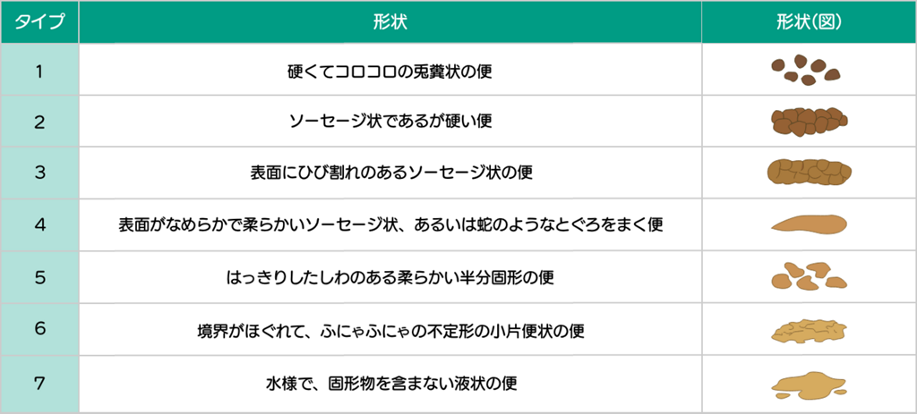  2.硬い | 3.やや硬い | 4.普通 | 5.やや軟便 | 6.泥状 | 7.水様
眠気 | 無・有（生活に支障なし・生活に支障あり）

薬剤師としての提案事項（薬剤に関する提案も含む）

